Пожарная безопасность вокруг детей.
Достаточно трудно отыскать ребенка, который равнодушно отнесется к реву пожарной машины, к форме спасателей, да и просто к пожарному делу. Даже мельком посмотреть на несущихся куда-то на помощь борцов с огнем — уже большая удача. А рассмотреть все настоящее оборудование, технику и защитные костюмы пожарных и услышать историю становления протипожарной службы будет особенно интересно детям любого возраста.
Достаточно часто пожарные части Волховского района проводят всевозможные экскурсии для школьников и дошкольников. 16.11.2017 года на базе 60 пожарно-спасательной части инспектором ОНД И ПР Волховского района Бондарь Алексеем Сергеевичем проведена экскурсия с учениками ГКУЛО «Волховская школа реализующая адаптированные образовательные программы»
Главной целью, которой является:
ознакомление детей с работой пожарных, диспетчера, развитие интереса и уважения к этой профессии;
повышение уровня знаний правил пожарной безопасности, а также правил поведения при возгорании;
развитие наблюдательности;
ознакомление с историей становления пожарного дела, видами боевой одежды, оборудования, снаряжения и техники;
понимания опасности и ответственности работы сотрудников МЧС.
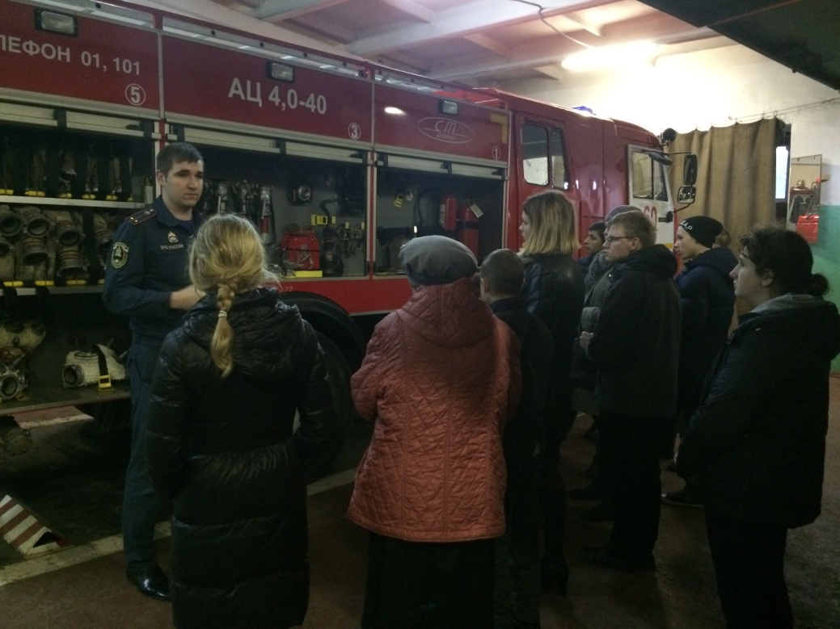

Инспектор ОНД И ПР Волховского района Шитова Е.А.

